“后品钦时代的代言人”
理查德·鲍尔斯（Richard Powers）

作者简介：

理查德·鲍尔斯（Richard Powers）是当代文学的天才作家。1985年出版第一部小说《三个农民去舞会》时，小说获得了美国文艺学会奖。随后的每一部小说都好评如潮。

鲍尔斯的科幻作品中涉及大量科学知识并直接探讨最前沿的科学问题，并用小说来探讨科学与人类的关系。他被誉为美国中西部缪斯的代言人、“最后的通才”、“后品钦时代的代言人”。

《我们歌唱的时代》《冲破黑暗》《收获》《葛拉蒂2.2》《囚犯的困境》等作品为他赢得的著名奖项有：麦克阿瑟奖、兰南文学奖、詹姆斯·库柏历史小说奖等。他的作品被翻译成多国文字。1993年，他的小说《游魂行动》获国家图书奖小说提名奖。他于1998年当选美国艺术与科学院院士，现任伊利诺伊大学厄巴纳-香槟分校英语系教授兼贝克曼高级研究院研究员。2006年，以《回声制造者》赢得美国国家图书奖小说奖。

他的故事：

寻找人与人之间联结的冲动，不可避免的崩溃与燃烧，鲍尔斯笔下人物在两者之间转换，也在“爱默生式的冲动”与“狄金森式的渴求”之间转换。“爱默生式的冲动”是要拥抱这个世界的艰难呼声，“狄金森式的渴求”则是要从这个遍布伤痕的世界中抽身而出，退缩到美的柔软庇护所中，退缩到小说、音乐、电影院、博物馆、网络空间的安全庇护所中。长期以来。鲍尔斯一直不愿分散自己的注意力，但就像他笔下人物一样，鲍尔斯在一个个奇异而相似的环境中徘徊；他从不安于现状，从不奢求归属感，在参与和逃避的狭窄缝隙间徘徊。

理查德·鲍尔斯，1957年6月18日出生于伊利诺伊州埃文斯顿，五个孩子中排行老四，有两个姐姐、一个哥哥、一个弟弟。20世纪60年代中期，他的父亲，一位工人阶级出身的高中校长，举家搬到芝加哥北郊的林肯伍德。

鲍尔斯回忆说，林肯伍德是一个犹太人聚居的老旧社区，“我们兄弟姐妹是学校里唯一参加犹太至高圣日的孩子，”他接着说，“我总觉得,我们一家从未融入过当地。我11岁生日前，全家已经搬到曼谷，这种自我形象更加复杂化了。”鲍尔斯随之在泰国度过了“大开眼界”的五年，当时正值美国驻军东南亚的高峰期，父亲接受了曼谷国际学校的聘请。这一戏剧性的人生迁移中，少年鲍尔斯发现了美学的圣地：对音乐的持久热爱，以及贪婪阅读带来的不安分的好奇心。他是优秀的声乐学生，曾接练习大提琴，也会吉他、单簧管和萨克斯。他讲述了《伊利亚特》和《奥德赛》的深远影响（这再次证明了他的立场：一方面，现实主义者时常抱有以历史学家眼光记录世界的冲动；另一方面，诗人有特权释放想象力并以此进行创作）。不过，他一开始最喜欢阅读的是非小说，特别是传记和科学纪实（他特别提到达尔文的《小猎犬号航行记》，小学四年级时的读物）。他回忆说，部分原因是人造卫星发射后，人们对科学的兴趣骤增，纷纷认为自己 “注定要成为一名科学家”。青少年时期，他探索过古生物学、海洋学和考古学等职业，最终选择投身物理学。

然而，叩问物理学大门的过程中，鲍尔斯发现自己其实游走于科学与艺术的缝隙之间。1975 年，他升入伊利诺伊大学主修物理学，结识了罗伯特·施耐德教授，一位极富个人魅力的教师，也是一位出色的弗洛伊德批评家。鲍尔斯回忆说，施耐德让他相信文学是“渴望俯瞰世界之人的理想选择”。参加罗伯特·施耐德教授的荣誉研讨会之后，他沮丧地意识到，科学要求甚至鼓励一种他实在难以忍受的“专业化”，并转到了英语/修辞学专业。

文学研究过程中，欧洲第一代现代主义作家，尤其是马塞尔·普鲁斯特、托马斯·曼、詹姆斯·乔伊斯、托马斯·哈代深深吸引了鲍尔斯。错综复杂的叙事结构、情感丰富的戏剧感——鲍尔斯将自己定位在两者之间，既有高度实验性的现代主义，将小说概念视为一种自圆其说的建筑形式，又有叙事现实主义那令人折服的传统精神，即睁开的双眼，洞悉世界本身。1979 年底，鲍尔斯完成了硕士学业。但人文学科也并非鲍尔斯所寻求的安全空间。他没有继续攻读文学博士，因为他担心文学理论和批评也会强迫他“专业化”地麻木不仁。

1980年1月，鲍尔斯搬到波士顿，成为一名计算机程序员和数据处理员。白天敲代码，业余则继续着自己不拘一格的阅读计划，阅读了大量历史、社会学、政治学、美学、硬核科学理论书籍，以及各种小说和诗歌——“随心所欲，无所不涉猎”。他住在波士顿美术馆附近，每周六中午之前免费入场，于是他每周都会拜访。有一次，他偶然看到了奥古斯特·桑德（August Sander）拍摄于1914 年的黑白照片，照片上是三个威斯特法伦的农家男孩，根据标题，他们在参加舞会的路上。鲍尔斯对这张照片念念不忘，“我前一年所有的阅读都汇集到了这一时刻、这一画面上，在我看来，这似乎是二十世纪诞生的照片。”

四十八小时后，他辞去了工作，全身心投入到他的第一部小说《三个农民去舞会》(Three Farmers on Their Way to a Dance)的创作中，一写就是两年有余。“我想，我要把我学会的一切都写进这本书，因为我再也没有第二次机会写作了......写完后，我想，我必须重新开始去做能赚到钱的工作。”《三个农民去舞会》探讨艺术形象的构造性影响，在评论界引起轩然大波，收获各界好评和巨大成功，这让鲍尔斯大吃一惊，他第一次意识到可以靠写作谋生。备受鼓舞，他搬到了荷兰南部，一方面是为了摆脱在美国声名鹊起的种种烦扰，另一方面则是为了让自己沉浸在该地区多语种和各方言混杂的魅力之中，并确保与纷扰人世保持必要的距离，来完成第二部小说《囚徒的困境》(Prisoner’s Dilemma)。

鲍尔斯还停留荷兰期间，他完成了里程碑式的作品《金虫变奏曲》(The Gold Bug Variations)，一个稠密而明亮的故事，关于爱与死亡，巧妙地将遗传学、计算机科学、复调音乐的隐喻编织在一起。《金虫变奏曲》问世两年后，鲍尔斯出版了更黑暗的《游魂行动》(Operation Wandering Soul)，记录了一位年轻住院医生的缓慢崩溃过程，他面对洛杉矶公立医院儿科病房令人心碎的现实，无能为力。鲍尔斯在剑桥逗留的一年间，他完成了《游魂行动》的，1992年回到美国伊利诺伊大学担任驻校作家时，该书最终完成。鲍尔斯还利用这段学术经历创作了《葛拉蒂2.2》(Galatea 2.2)，巧妙重述了皮格马利翁的故事：大学校园内，通过一场计算机实验，一位古怪的神经学家在一位名为理查德·鲍尔斯的年轻作家协助下，试图让网络“读懂”文学作品并做出相应的反馈。

黑暗与肯定、怀疑与赞美，两者交替出现的模式——从爱默生到狄金森的转变——也是理查德的一贯风格。1998 年，鲍尔斯出版了《收获》(Gain)，一部令人不安的叙事，讲述了一位伊利诺伊州中年妇女接受卵巢癌的过程，而卵巢癌很可能是因为附近一家化工厂的粗心大意，鲍尔斯以章节交替的方式讲述了这家化工厂长达两百年的历史。而那部令人着迷的《耕耘黑暗》（Plowing the Dark）中，鲍尔斯既记录了一个西雅图计算机研究小组为创造第一个独立的虚拟现实环境所做的宏伟努力，也讲述了一名美国教师在贝鲁特被伊斯兰原教旨主义者囚禁四年的凄惨故事——他是一名囚犯，只能靠自己的想象力来制造第一台虚拟现实机器。

1996年，鲍尔斯受聘为伊利诺伊州斯旺伦德英语讲座教授，1999年成为该校高级研究中心成员，他继续写作、教学和旅行。而今，他完成了自己第八部长篇小说，一部庞大的代际研究著作，名为《我们歌唱的时代》（The Time of Our Singing），其雄心勃勃的主题是种族身份、历史的迭代以及音乐的力量。

——约瑟夫·杜威，写于2002年

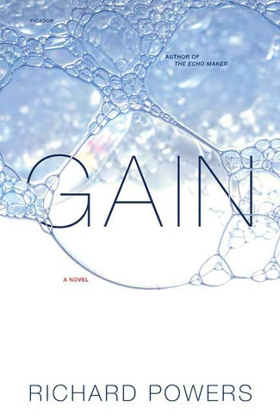
中文书名：《收获》
英文书名：GAIN
作 者：Richard Powers
出 版 社：Picador
代理公司：Melanie Jackson/ANA/Conor
页 数：416页
出版时间：2009年9月
代理地区：中国大陆、台湾
审读资料：电子稿
类 型：文学小说

内容简介：

一个故事中，劳拉·博德，伊利诺伊州小镇莱斯伍德的一名房地产经纪人，离异后育有两个孩子。得知自己患上卵巢癌后，她开始了新的生活。另一个故事中，克拉尔公司，由克拉尔三兄弟于十九世纪创办于波士顿，开始时是一家肥皂制造商，经过一个半世纪的发展，已经成为一家国际消费品集团，总部正设在莱斯伍德，离劳拉·博德家不远。克拉尔公司令人惊叹的发家史反映了美国万花筒般的历史；劳拉·博德的生活则因克拉尔公司排放的有毒物质而彻底改变。

以令人惊叹的结尾，《收获》揭示了最伟大企业与最渺小生命之间无形而无数的联系。

媒体评价：

“才华横溢。”
——《洛杉矶时报书评》

“博学多才、深入浅出、文采斐然。”
——《纽约时报书评》

“理查德·鲍尔斯证明了自己是一位高瞻远瞩的作家”。
——《旧金山考察者与纪事报》

“《收获》证实了鲍尔斯事绝对是一位举足轻重的美国小说家。”
——《新共和报》

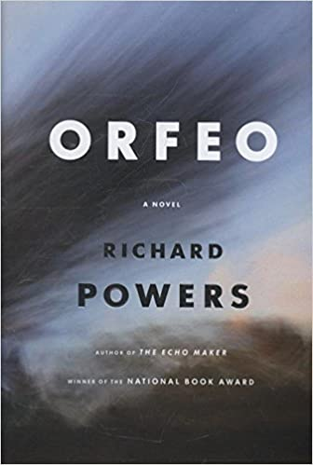
中文书名：《奥菲奥》
英文书名：ORFEO
作 者：Richard Powers
出 版 社：‎ W. W. Norton & Company
代理公司：Melanie Jackson/ANA/Conor
页 数：384页
出版时间：2014年1月
代理地区：中国大陆、台湾地区
审读资料：电子稿
类 型：文学小说
授权信息：简体中文版2014年授权，版权已回归
豆瓣链接：https://book.douban.com/subject/26932258/

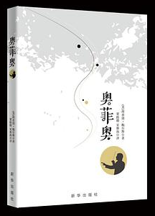
中简本出版记录
书 名：《奥菲奥》
作 者：[英] 理查德·鲍尔斯
出版社：新华出版社
译 者：梁路璐 / 宋赛南
出版年：2017年
页 数：426页
定 价：39元
装 帧：平装

内容简介：

一个引人入胜的逃亡故事，一首感人至深的抒情曲，一部人物与读者互动其中的音乐作品，既熟悉又陌生，既亲切又恐怖，既令人心碎又美的让人难以忘怀……写尽了9·11之后美国“一朝被蛇咬，十年怕井绳”、“宁杀一万不放三千”的严峻反恐氛围下，艺术家以艺术思考与艺术创新所抵达的对人类命运的探寻，重塑了当代学院知识分子的浪漫、坚定和高贵。

一位学化学出身的音乐家在家里建了个小型的DNA实验室，培养从网上买来的细菌，想通过实验把生物的活细胞变成一个类似于音乐盒或CD的东西;不幸的是爱犬去世，警察进门，实验室暴露，当局将其列为“音乐炸弹客”。他侥幸逃过搜捕，开车走上了逃亡之路，从而开启了他对茫茫人生路和美国当代音乐艺术史的回忆之旅，也开启了与前妻、女儿、好友的重逢之旅……

“奥菲奥”来自希腊神话:艺术才能非凡、曾弹奏竖琴以抵御海妖塞壬诱惑的奥菲奥入冥界寻妻，因违背与冥王的约誓，扭头回看妻子而让她再一次送命……

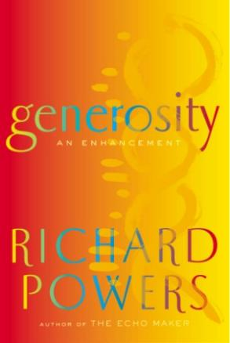
中文书名：《快乐基因》
英文书名：GENEROSITY
作 者：Richard Powers
出 版 社：Farrar, Straus and Giroux
代理公司：Melanie Jackson/ANA/Conor
页 数：294页
出版时间：2009年10月
代理地区：中国大陆、台湾
审读资料：电子稿
类 型：科幻小说
版权已授：英国、德国、法国、荷兰、意大利
本书中文简体字版曾授权，版权到期回归

·2006年美国国家图书奖小说得主，麦克阿瑟奖、兰南文学奖、詹姆斯·库柏历史小说奖得主，美国当代文学大师理查德·鲍尔斯最新力作；
·版权交易竞争激烈，最高竞价达6位数欧元；
·你并非不快乐，只是，你没有快乐的基因；

内容简介：

以《回声制造者》荣获美国国家图书奖的作家的最新力作，一部有趣而又刺激的小说，讲述关于“快乐基因”的故事。

罗素·斯通（Russell Stone）在芝加哥教写作课时认识了一个年轻的阿尔及利亚姑娘萨莎迪特（Thassadit Amzwar）。她活力四射，像个发光体一样吸引着性情忧郁的罗素。他不明白这个饱经苦难的姑娘怎么能这么快乐。这么活泼大方的人会不会受到更大的伤害？罗素想要保护她，于是着手研究她那个饱经战乱的国家，并翻阅了一些流行的“快乐手册”。她的情况是否就是医学上所说的“情感增盛”或“轻度躁狂”？在找寻答案的过程中，罗素认识了同样为萨莎倾倒的坎迪斯·韦尔德（Candace Weld）。萨莎被写作班同学戏称为“大方姑娘”，她开朗的个性引起了著名遗传学家汤玛斯·科顿的注意，研究之后发布了快乐的基因型。

罗素和坎迪斯没能保护萨莎免受媒体炒作。萨莎乐观的天性很快受到了严峻的考验。人们把她当成一个真实的预兆，她基因的秘密将影响罗素和坎迪斯，甚至影响整个国家。

如果科学证实快乐由基因决定，生活会发生怎样的变化？谁将获得这个专利？我们敢修改自己的性格吗？搞笑、离奇、快节奏，这部小说同时展现了科学和自由想象的魅力，启发我们像将要重写自身历史那样来思考人类面临的重大问题。

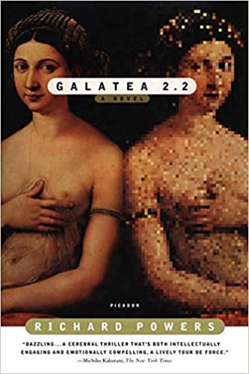
中文书名：《葛拉蒂2.2》
英文书名：GALATEA 2.2
作 者：Richard Powers
出 版 社：Picador
代理公司：Melanie Jackson/ANA/Conor
页 数：336页
出版时间：2004年01月
代理地区：中国大陆、台湾
审读资料：电子稿
类 型：科幻小说

内容简介：

“令人眼花缭乱……这是一部智力上引人入胜、情感上引人注目的大脑惊悚小说，是一部生动的力量之旅。”
-----《纽约时报》

创作了了四部小说经历了几年的海外生活后，《加拉泰亚2.2葛拉蒂2.2》中虚构的主角理查德·鲍尔斯（Richard Powers）回到美国，作为人文主义者居住在庞大的高等科学研究中心。在那里，他与菲利普·伦茨（Philip Lentz）发生了冲突，后者是一位直言不讳的认知神经学家，致力于通过基于计算机的神经网络对人脑进行建模。伦茨让鲍尔斯参与了一个古怪而不可抗拒的项目：在一个经典的名著中建立一个神经网络。通过反复的指导，该设备逐渐变得更加世俗，直到它要求知道自己的名字、性别、种族和存在的原因。

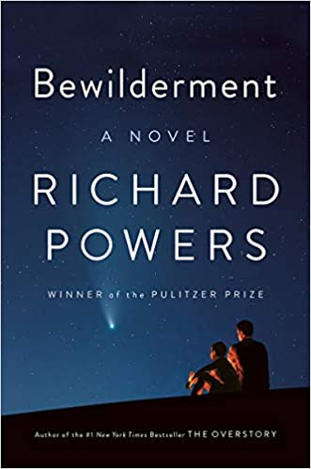
中文书名：《迷惑》
英文书名：BEWILDERMENT
作 者：Richard Powers
出 版 社：W.W. Norton
代理公司：Melanie Jackson/ANA/Conor
页 数：304页
出版时间：2021年9月
代理地区：中国大陆、台湾
审读资料：电子稿
类 型：文学小说
本书中文繁体版权已授权。
中文简体字版已授权

·2021年布克奖短名单：https://thebookerprizes.com/the-booker-library/books/bewilderment
·2021年美国国家图书奖小说长名单：https://www.nationalbook.org/books/bewilderment/
·2022年安德鲁·卡内基优秀小说奖长名单
·奥普拉读书俱乐部精选；
·《洛杉矶时报》“今年秋季最受瞩目的30本新书”；
·《纽约时报》“19本九月新书”，出版即成为《纽约时报》畅销书；
·《纽约时报》“2021年著名图书”；
·《新闻周刊》《波士顿环球报》《基督教科学箴言报》《图书馆杂志》《花园与枪》和NPR、Audible、Goodreads等多家媒体评为2021年度最佳图书/最佳小说；

·普利策奖得主、《纽约时报》第一畅销书《树语》作者的凄美新作。

内容简介：

普利策奖（Pulitzer Prize）获奖作品、《纽约时报》#1畅销书《上层林冠》（The Overstory）的作者理查德·鲍尔斯（Richard Powers）这次又为读者带来一部令人心碎的新小说。

“理查德·鲍尔斯的小说将科学的奇迹与艺术的奇迹结合在一起，他的每一本新书都以不同的方式震惊着我们。”
----海勒·麦卡尔平（Heller McAlpin），NPR Books

在妻子去世后，天体生物学家西奥·伯恩（Theo Byrne）一边独自抚养他不同寻常的9岁儿子罗宾（Robin），一边在整个宇宙中寻找生命。罗宾是一个热情、善良的男孩，他每天都会花数小时为那些濒危的动物绘制精美的图画。他在读三年级，却因打了他的朋友的脸，即将被学校开除。随着儿子的麻烦与日俱增，西奥不希望儿子服用太多精神药物，所以他开始采用一种实验性的神经反馈疗法，来增强罗宾控制情绪的能力，其中就包括用他母亲的大脑模式记录来训练男孩……

《迷惑》（Bewilderment）对自然世界进行了情绪高涨的描述，对未来生活进行了诱人的憧憬，并对父子之间残酷的感情进行了精心的描写，本书凭借这些特点成为理查德·鲍尔斯最私密、最感人的小说。全书探讨了一个核心问题：我们如何才能告诉我们的孩子，这个美丽并且危机四伏的星球的真相？

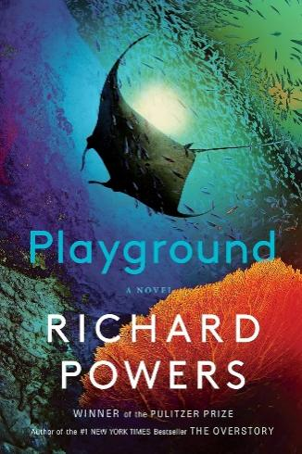
中文书名：《我与海洋嬉戏之地》
英文书名：PLAYGROUND
作 者：Richard Powers
出 版 社：W. W. Norton & Company
代理公司：Melanie Jackson/ANA/Conor
页 数：400页
出版时间：2024年9月
代理地区：中国大陆、台湾
审读资料：电子稿
类 型：文学小说

内容简介：

普利策奖得主、《纽约时报》畅销书《超验咏叹调》和《迷惘》作者理查德·鲍尔斯（Richard Powers）的魔幻新作。

普利策奖得主理查德·鲍尔斯（Richard Powers）最新作，一副全景式画面，将四场人生紧密联结，展现《树语》作者的巅峰技艺。

埃维·波利12岁，被绑在水肺上，沉入蒙特利尔的一个游泳池底。伊娜·阿罗伊塔在太平洋彼岸的海军基地长大，艺术是她唯一的归宿。拉菲·扬将迷失在文学中。托德·基恩则会带来人工智能的惊人突破。

他们相聚在法属波利尼西亚，饱经历史沧桑的马卡塔亚岛。岛上的磷矿曾供应世界所需，而现在，这个小小的环礁岛已被选中进行人类的下一次冒险：它将带着身上的这座自治城市，漂流进公海。但首先，岛上的居民必须投票决定是否接受这场冒险，否则他们就会将海洋拒之门外。

以世界上最大的海洋为背景，以理查德·鲍尔斯独有的方式，《我与海洋嬉戏之地》深入人类海洋探索中的最后一块处女地。将优美的文笔、丰富的人物描写、技术和环境的深刻主题以及对共同人性的深入探索交织在一起。

感谢您的阅读！
请将反馈信息发至：版权负责人
Email：Rights@nurnberg.com.cn
安德鲁·纳伯格联合国际有限公司北京代表处
北京市海淀区中关村大街甲59号中国人民大学文化大厦1705室, 邮编：100872
电话：010-82504106, 传真：010-82504200
公司网址：http://www.nurnberg.com.cn
书目下载：http://www.nurnberg.com.cn/booklist_zh/list.aspx
书讯浏览：http://www.nurnberg.com.cn/book/book.aspx
视频推荐：http://www.nurnberg.com.cn/video/video.aspx
豆瓣小站：http://site.douban.com/110577/
新浪微博：安德鲁纳伯格公司的微博_微博 (weibo.com)
微信订阅号：ANABJ2002

